한국노총 여성위원회는 5월 2일(월) 한국노총 대회의실에서 우크라이나 난민 돕기 구호성금 전달식을 열고 각 조직에서 자유롭게 모금한 금액을 글로벌 NGO 단체인 ‘굿네이버스’에 전달했다.

한국노총 여성위원회는 지난 4월, 삶의 터전을 잃고 전쟁의 최대 피해자가 되어버린 여성과 아동을 돕기 위해 한국노총 산하 각급 조직을 대상으로 모금활동을 벌여왔다.

앞서 전국IT사무서비스노동조합연맹(위원장 최장복)은 지난 4월 27일(수), 한국노총을 방문하여 IT연맹 회원조합에서 모금한 구호성금 1천만원을 한국노총 여성위원회 최미영 위원장에게 전달했다.

이와 관련하여 최장복 위원장은 “코로나로 현장이 어려운 상황이지만 IT연맹 회원조합에서 십시일반으로 적극 동참했다”면서 “작은 정성이 모이면 반드시 큰 힘이 될 것이라고 생각하며 이러한 작은 실천이 선한 영향력이 되어 무고한 민중에게 힘이 되고 빠른 종전의 계기가 되길 간절히 기원한다”고 밝혔다.
한편 지난 2월 22일 러시아의 블라디미르 푸틴 대통령은 특별군사작전 명령으로 우크라이나 침공을 강행, 어린이와 노인을 비롯해 무고한 수많은 민간인 사상자와 피난민을 발생시켰다.

KT노동조합과 회사는 5월 2일(월), 분당서울대병원 대회의실을 찾아 소아환자 및 의료진을 위한 KT노사랑 희망박스를 전달했다.

이번 전달식은 노사공동 ESG 나눔활동의 일환으로 오는 5월 5일 ‘어린이 날’을 맞아 어린이병동 입원 환아들에게 포켓몬카드 박스와 초등학교 입학선물 세트, 의료진에게는 방역물품 등을 전달한 것이다.

최장복 위원장은 “장기간의 치료로 고통 받는 어린이들과 그 가족에게 잠시나마 웃음을 선물할 수 있어 오히려 감사하고 뜻 깊은 시간이 됐다”고 말했다.

한국노총 우크라이나 난민 돕기 구호성금 전달
IT연맹, 회원조합 대상 모금운동 후 한국노총 여성위원회에 전달
[제14 - 266호]
2022년 5월 2일(월)
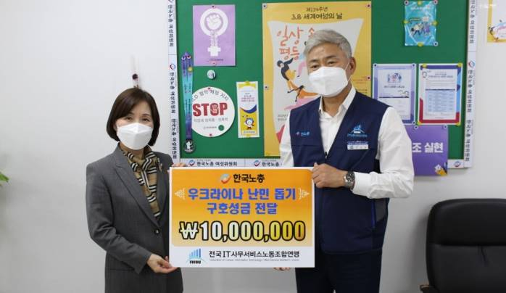
KT노사, 분당서울대병원 입원 소아환자 격려
어린이날 맞아 어린이병동 장기 입원 환아
및 의료진에 희망박스 전달
